Como desenvolver um Artigo Científico

José David de Araújo
Bacharel em Informática pela UFPR, Pós-Graduado em Gestão de Políticas Públicas pela USP/EPCP, graduando em Gestão de Tecnologia pelo SENAC. Servidor da área de Tecnologia da Informação do Tribunal de Contas do Estado de São Paulo. jdaraujo@tce.sp.gov.br.

RESUMO

Apresenta regras e sugestões para criação de um artigo científico a ser submetido à revista Cadernos da EPCP, adaptado conforme normas vigentes na ABNT.

ABSTRACT

It presents rules and suggestions for the creation of a scientific article to be submitted to the Cadernos da EPCP journal, adapted according to norms in force in ABNT.

Palavras chave: ABNT. Artigo Científico. Normas para desenvolvimento. Seções. Introdução. Desenvolvimento. Conclusão. Bibliografia.

- INTRODUÇÃO

Vivemos na era da Informação. A quantidade de informações que um único indivíduo pode receber em um único dia pode ser maior do que a quantidade que uma pessoa comum, há um século, teria acesso em toda a sua vida. Sendo assim, a padronização do fluxo de informações é primordial para as mesmas circulem com mais facilidade, e sendo inteligíveis para um maior número de pessoas que conhecem o meio, o formato e trâmite. No meio científico isso se faz ainda mais necessário: para que as informações possam ser pensadas, repensadas, conferidas, catalogadas, testadas, desafiadas e, finalmente, comprovadas ou descartadas é imprescindível que os interessados, além de se utilizarem do mesmo léxico científico, também se pautem pela padronização formal ao apresentar seus estudos e conclusões aos seus pares e ao mundo.
Neste contexto, a norma brasileira é a encontrada na ABNT, a qual passamos a apresentar, indicando a facilidade da mesma, em uma formatação padrão, que é ao mesmo tempo um documento-modelo (este) já com as formatações necessárias.

- Desenvolvimento
Qualquer documento, científico ou não, se baseia em dois pilares: a informação que o mesmo contém e a forma como a mesma é apresentada. A sobrevida de uma publicação se baseia, obviamente, na quantidade de leitores que ela consegue conquistar – e um periódico depende tanto da qualidade da informação entregue quanto da entrega da mesma informação. E todo esse corpo editorial – autor, avaliador, designer, editor e tantos outros – deve trabalhar alinhado, da maneira mais conectada possível.
Criar um artigo científico é uma empreitada trabalhosa. Publicá-lo, eleve o esforço ao quadrado.
Ainda que vital para autores, avaliadores, designers e editores que participam do processo editorial da revista Cadernos da EPCP – assim como de qualquer outra publicação –, a informação em si não é o objeto deste artigo.
Para entregar de forma clara e inequívoca a informação que o autor (esperamos que brevemente seja seu caso) se esforçou em produzir, é necessário cuidar também da forma. E, mesmo quanto à forma, temos que considerar:
- Como o artigo se desenvolve
- O formato do documento (tamanho, cor, etc.).
- Como o documento está escrito.
Neste artigo, nos concentraremos apenas no desenvolvimento do Artigo.

  - Partes do Artigo científico
Todo Documento Científico divide-se em partes para melhor compreensão. Essas partes, ou elementos, podem ser externos (como a capa e a lombada ou dorso) e internos.
No caso de um artigo científico para um periódico, as partes externas podem ser desconsideradas.
Os elementos internos, por sua vez, dividem-se em Elementos Pré-Textuais (como folha de rosto, agradecimento e outros), que vão antes da informação em si; Elementos Textuais (Introdução, Desenvolvimento e Conclusão), que são o coração do documento, e os elementos Pós-Textuais, que são as referências, apêndices, anexos e outros.
Figura 1 - Quadro de elementos de um texto científico.
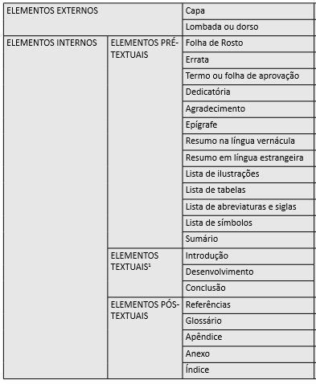
Fonte: (AMADEU, et al., 2017 p. 24)
Como este documento se restringe apenas a artigos científicos, no âmbito da publicação na revista, a folha de rosto pode ser suprimida e substituída por informações de identificação do artigo e pelo resumo.
Assim, considera-se que os elementos obrigatórios para os Artigos a serem publicados na revista Cadernos da EPCP são os que se seguem:
Tabela 1 - Elementos Obrigatórios.
Elementos Pré-Textuais | Identificação
 | Resumo
Elementos Textuais | Introdução
 | Desenvolvimento
 | Conclusão
Elementos Pós-Textuais | Referências Bibliográficas
Fonte: Adaptado de (AMADEU, et al., 2017)
Em seguida, passa-se a explicitar, de forma breve, cada um dos elementos.

    - Elementos Pré-textuais
Dispensada a capa, o artigo deve começar, obrigatoriamente, com o Título do Artigo e o nome do Autor. Como elementos opcionais, é possível também colocar um subtítulo no artigo, quando a inclusão do subtítulo contribuir com o entendimento do mesmo. Apesar de não ser obrigatório, é recomendado que o Autor também insira informações adicionais sobre si mesmo, como formação, onde atua, forma de contato – em nosso caso, apenas o e-mail e, caso o autor assim o desejar, contato em redes sociais. Outras informações pessoais serão descartadas no processo de avaliação (idade, telefone, endereço).
Após a identificação, o Autor deve inserir um Resumo, com informações básicas sobre o Artigo. Também é desejável que o Resumo seja acompanhado pela identificação de palavras-chave, ou seja, palavras que podem ajudar o Artigo a ser encontrado em uma pesquisa.
Não é necessária ou desejável a mudança de página após estes elementos.
Na Figura 2, um exemplo da primeira folha.
Figura 2 - Exemplo de página Inicial.
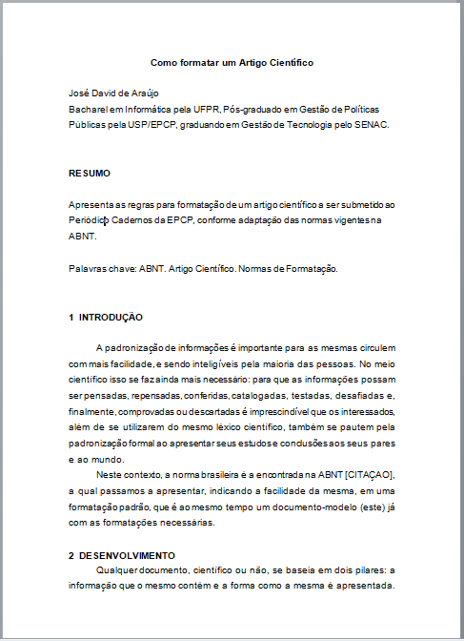
Fonte: Primeira página deste documento.
Estes elementos são imprescindíveis para a identificação e classificação do documento. Apesar de virem à frente, normalmente são os últimos a serem criados.

    - Elementos textuais
Os elementos textuais formam o artigo em si. São eles que transmitem a informação, e devem ter o conteúdo necessário para que o leitor se interesse pelo texto.
Porém, para fins de padronização, o mesmo deve ser dividido em, pelo menos, três seções:
- Introdução: nesta seção, o Autor define seu trabalho. Segundo (AMADEU, et al., 2017) (adaptado), a Introdução deve:
(...) estabelecer o assunto, definindo-o sucinta e claramente, sem deixar dúvidas quanto ao campo e ao período abrangidos e incluindo informações sobre a natureza e a importância do problema; (...) indicar os objetivos e a finalidade, justificando e esclarecendo sob que ponto de vista é tratado o assunto; (...) referir-se aos tópicos principais, dando o roteiro ou a ordem de exposição (entretanto, na introdução não são mencionados os resultados obtidos, o que acarretaria desinteresse pela leitura integral do texto).

Para melhor identificação, o nome da seção de Introdução deve ser mantido como INTRODUÇÂO.
- Desenvolvimento: A seção Desenvolvimento é o coração do artigo. Nela estão os motivos, as experiências, as considerações e, como o nome indica, o desenvolvimento do artigo em si. E nela que devem ser encontrados os argumentos, os métodos utilizados, a exposição do assunto e a demonstração das principais ideias. “É, em essência, a fundamentação lógica do trabalho.” (AMADEU, et al., 2017).
Essa seção pode ser subdividida em outras, e o nome da mesma não precisa ser mantido.
- Conclusões: A seção Conclusão apresenta as considerações finais, sempre baseadas na seção Desenvolvimento. Deve ser o fechamento do trabalho, resumindo as ideias principais e apontando, quando necessário, para soluções e novos desenvolvimentos possíveis.

    - Elementos pós-textuais
Como elemento Pós-Textual obrigatório temos as Referências Bibliográficas, em que se indica qual a bibliografia (livros, revistas, sites, etc.) utilizada para a produção do artigo, de forma a permitir sua identificação individual.
As referências devem ser indicadas na forma da ABNT.

  - Considerações finais
Apesar de que esse artigo não trata da formatação do texto, e apenas do desenvolvimento do mesmo, há elementos que podem ser utilizados através do download deste artigo em seu formato DOCX. Nele, todos os modelos de parágrafos foram divididos em Estilos, que podem ser utilizados para automatizar a editoração. Todos os estilos criados iniciam com ABNT, e podem ser facilmente identificados, e, como em todo padrão, estão padronizados.
Por exemplo, quase todos os estilos têm fontes com tamanho 12 e tem espaçamento 1,5 (destaque-se a ABNT - CItacao, que tem tamanho 10 e espaço 1).
Também se considera que a bibliografia utilizada (AMADEU, et al., 2017) é pública e pode ser utilizada no endereço constante das Referências Bibliográficas.

- Conclusão
A necessidade de um padrão para a produção de documentos científicos se apresenta de forma inegável. O padrão ABNT, além de simples e aceito internacionalmente, fornece um guia para a construção de um trabalho claro, eficiente e, mais importante, com maior possibilidade de divulgação da informação.

Bibliografia
AMADEU MARIA SIMONE UTIDA DOS SANTOS [et al.] Acervo Digital UFPR [Online] // UFPR. - 2017. - 05 09 2017. - http://acervodigital.ufpr.br/bitstream/handle/1884/45654/Manual%20de%20Normalizacao%20de%20Documentos%20Cientificos.pdf?sequence=1&isAllowed=y.

